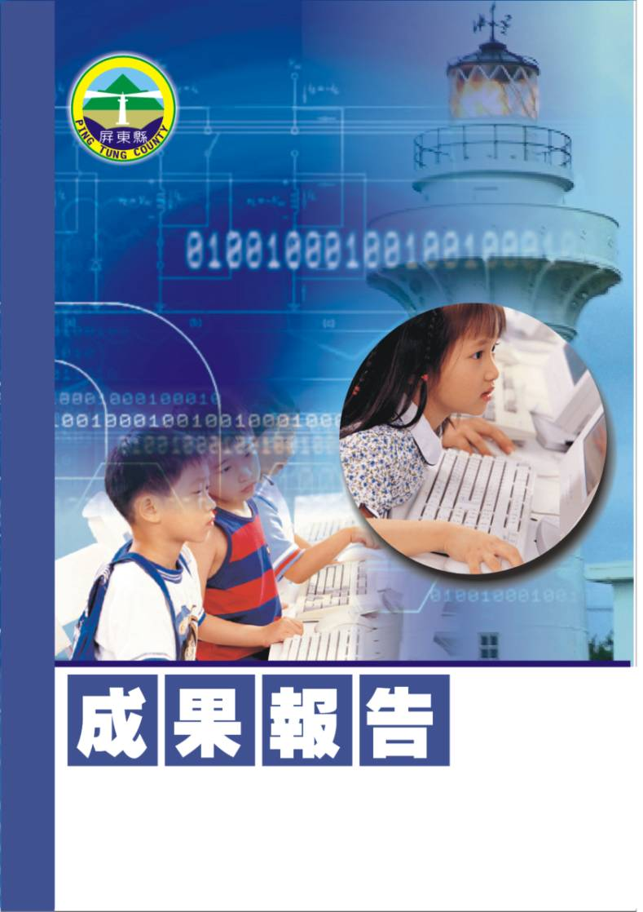
屏東縣潮東國民小學辦
理九十七學年度第二學期教師週三進修
【法式滾球教學研習】
潮州鎮潮東國民小學
辦理日期：98年2月25日
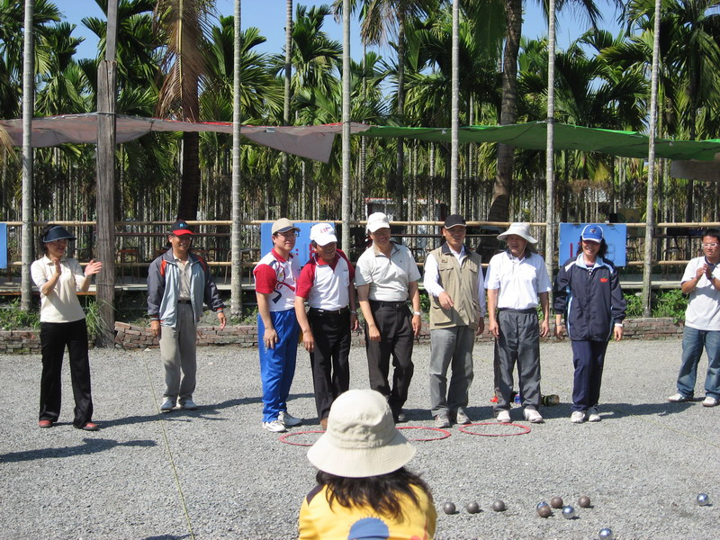
指導教授或長官 | 教育處長官及各參與學校校長---開球儀式
縣府核准文號 | 屏府教學字第0980043366號
參加對像及人數 | 潮東國小、崁頂國小、力社國小、港東國小、興化國小等六校聯合進修教師。
主辦單位 | 潮東國小
協辦單位 | 總務處
承辦處室 | 教導處
辦理時間及研習地點 | 98年2月25日13:30至16:30。癮石男女生態園區。
研習內容 | (一)、藉由法式滾球體育活動研習，來倡導校內法式滾球活動風氣，增進教  職員及學生的法式滾球素養。  (二)、提升教職員對法式滾球體育推廣的能力，增進學生的法式滾球球技。  (三)、結合屏東縣長治鄉「癮石男女生態園區」舉辦「2009屏東縣教職員法  式滾球公開邀請賽」。
預期效果 | 一、推廣校內法式滾球體育活動，營造出健康有活力的校園。  二、透過專長教師的經驗傳授，增加教職員對法式滾球體育教學的了解。  三、將所學習的法式滾球體育教學經驗及技巧，運用到自己的班級體育教學上。

屏東縣潮東國民小學辦理九十七學年度第二學期
週三教師進修實施計畫【法式滾球教學研習】
- 依 據：
一、本校97學年度學校行事曆。
二、屏府教學字第0980009749號辦理。
貳、目 的：
一、推廣校內法式滾球體育活動，營造出健康有活力的校園。
二、透過專長教師的經驗傳授，增加教職員對法式滾球體育教學的了解。
三、將所學習的法式滾球體育教學經驗及技巧，運用到自己的班級體育教學上。
參、 實施辦法：
一、 指導單位：屏東縣政府。
二、 主辦單位：屏東縣潮東國小。
三、 承辦處室：潮東國小總務處、教導處。
四、 辦理時間：98年2月25日(星期三)下午13:30至16:30分。
五、 參加對象：潮東國小教職員及五校聯合進修(潮南、崁頂、力社、興化、
港東國小)教職員為主，研習名額以80人為限，有餘額也歡迎
其他學校有興趣的老師參加。
六、 研習地點：屏東縣長治鄉「癮石男女生態園區」法式滾球場地。
地 址：屏東縣長治鄉繁昌村天主巷1號 電話：08-7626672
位置圖請上網查詢http://www.087626672.com.tw/ 車輛請處馬路旁，
步行1分鐘即可入園。
七、 研習內容（課程內容或大綱）：
(一)、藉由法式滾球體育活動研習，來倡導校內法式滾球活動風氣，增進教
職員及學生的法式滾球素養。
(二)、提升教職員對法式滾球體育推廣的能力，增進學生的法式滾球球技。
(三)、結合屏東縣長治鄉「癮石男女生態園區」舉辦「2009屏東縣教職員法
式滾球公開邀請賽」。
八、 認證：報請縣府核定研習時數計3小時。
九、 經費：由學校經常費支應。
十、評鑑：各場次成果彙整成光碟乙份，期末函報縣府查核。
肆、本計畫經呈報縣府核定後實施之，修正亦同。

主辦人： 陳志宏 主任： 陳志宏 校長： 李志鵬

參加人員名冊
編號 | 服務學校 | 教師姓名 | 性別 | 身分證統一編號 | 電子郵件
1 | 屏東縣縣立公館國小 | 林秀芬 | 女 | T*****97044 | hsiufen27@yahoo.com.tw
2 | 屏東縣縣立公館國小 | 張凱綸 | 女 | R*****68318 | kailun6096@yahoo.com.tw
3 | 屏東縣縣立公館國小 | 雲美蓮 | 女 | T*****96412 | kccmini@yahoo.com.tw
4 | 屏東縣縣立公館國小 | 劉憶萱 | 女 | T*****92382 | emma0421@ms26.hinet.net
5 | 屏東縣縣立復興國小 | 李淑芬 | 女 | T*****84783 | fen5861@yahoo.com.tw
6 | 屏東縣縣立復興國小 | 杜典武 | 男 | T*****29254 | dienwu69126@yahoo.com.tw
7 | 屏東縣縣立復興國小 | 柯玉放 | 女 | T*****84803 | sir0915@yahoo.com.tw
8 | 屏東縣縣立復興國小 | 伍原利 | 男 | E*****24538 | wuyanli@mail.fsps.ptc.edu.tw
9 | 屏東縣縣立復興國小 | 李彥樺 | 女 | E*****52793 | kita223@ms.fsps.ptc.edu.tw
10 | 屏東縣縣立復興國小 | 張素菁 | 女 | T*****42307 | olga530@yahoo.com.tw
11 | 屏東縣縣立復興國小 | 鄒明親 | 女 | T*****67884 | mingchin0820.tw@yahoo.com.tw
12 | 屏東縣縣立新興國小 | 劉寶元 | 男 | T*****79631 | 008sir@yahoo.com.tw
13 | 屏東縣縣立廣安國小 | 高源春 | 男 | T*****06209 | t530323@yahoo.com.tw
14 | 屏東縣縣立廣安國小 | 王承光 | 男 | T*****62422 | ckw0727@yahoo.com.tw
15 | 屏東縣縣立廣安國小 | 陳秀芬 | 女 | N*****47441 | bluefish305@yahoo.com.tw
16 | 屏東縣縣立廣安國小 | 陳淑敏 | 女 | D*****30617 | a9230951@yahoo.com.tw
17 | 屏東縣縣立廣安國小 | 黃秀蓮 | 女 | T*****25561 | sir8619@yahoo.com.tw
18 | 屏東縣縣立廣安國小 | 黃珍惠 | 女 | T*****63720 | l4540boy@yahoo.com.tw
19 | 屏東縣縣立廣安國小 | 劉芸帆 | 女 | E*****02790 | t530323@yahoo.com.tw
20 | 屏東縣縣立廣安國小 | 薛惠錦 | 女 | S*****62488 | t530323@yahoo.com.tw
21 | 屏東縣縣立興化國小 | 林郁文 | 男 | T*****34258 | ywl928@yahoo.com.tw
22 | 屏東縣縣立興化國小 | 蔡信東 | 男 | T*****68457 | shes206@yahoo.com.tw
23 | 屏東縣縣立興化國小 | 方月鈴 | 女 | T*****65396
24 | 屏東縣縣立興化國小 | 劉玫倩 | 女 | T*****67782 | petty2212@yahoo.com.tw
25 | 屏東縣縣立興化國小 | 李建璋 | 男 | T*****06593 | phenix888@seed.net.tw
26 | 屏東縣縣立興化國小 | 許玉芳 | 女 | T*****23672 | bony1025@yahoo.com.tw
27 | 屏東縣縣立興化國小 | 許智盛 | 男 | T*****24346 | bison88888888@yahoo.com.tw
28 | 屏東縣縣立興化國小 | 陳貞仁 | 女 | R*****67383 | shes007@mail.shes.ptc.edu.tw
29 | 屏東縣縣立興化國小 | 楊明坤 | 男 | S*****54676 | chanshin.ming@gmail.com
30 | 屏東縣縣立興化國小 | 潘榮宗 | 男 | T*****86186 | bony1025@yahoo.con.tw
31 | 屏東縣縣立興化國小 | 鄧富月 | 女 | T*****67407 | d5319n@ms27.hinet.net
32 | 屏東縣縣立後庄國小 | 洪聖富 | 男 | T*****59229 | t121959229@yahoo.com.tw
33 | 屏東縣縣立田子國小 | 詹麗足 | 女 | T*****54320 | tb.b888@msa.hinet.net
34 | 屏東縣縣立田子國小 | 柯雅欽 | 女 | T*****79367 | wk7632@ms27.hinet.net
35 | 屏東縣縣立潮東國小 | 李志鵬 | 男 | T*****53674 | chpe94@yahoo.com.tw
36 | 屏東縣縣立潮東國小 | 趙錫清 | 男 | N*****97241 | fulla8578@yahoo.com.tw
37 | 屏東縣縣立潮東國小 | 林志萍 | 男 | T*****24049 | lcping@ethome.com.tw
38 | 屏東縣縣立潮東國小 | 林淑英 | 女 | J*****48604 | lsyd85881@yahoo.com.tw
39 | 屏東縣縣立潮東國小 | 林斐蘭 | 女 | T*****79214 | feelings221@yahoo.com.tw
40 | 屏東縣縣立潮東國小 | 林筱娟 | 女 | T*****71954 | smalljan@mail.apol.com.tw
41 | 屏東縣縣立潮東國小 | 洪春友 | 男 | S*****10895 | qwcj2626@yahoo.com.tw
42 | 屏東縣縣立潮東國小 | 張薰方 | 女 | T*****82543 | t8647019@ms18.hinet.net
43 | 屏東縣縣立潮東國小 | 陳志宏 | 男 | T*****36092 | andla6063@yahoo.com.tw
44 | 屏東縣縣立潮東國小 | 黃瑜貞 | 女 | T*****94669 | ujan1960@yahoo.com.tw
45 | 屏東縣縣立潮東國小 | 蔡瑋傑 | 男 | T*****17459 | chieh524@ms67.hinet.net
46 | 屏東縣縣立佳佐國小 | 邱坤玉 | 男 | S*****65801 | ckyu1212@yahoo.com.tw
47 | 屏東縣縣立佳佐國小 | 艾旭毅 | 男 | F*****24378 | ice6325@ms41.hinet.net
48 | 屏東縣縣立佳佐國小 | 李文欽 | 男 | T*****07673 | shu.fung@msa.hinet.net
49 | 屏東縣縣立佳佐國小 | 江瑞峰 | 男 | E*****98890 | jrfong@ksmail.seed.net.tw
50 | 屏東縣縣立佳佐國小 | 吳孟儒 | 男 | T*****48169 | w58ou@yahoo.com.tw
51 | 屏東縣縣立佳佐國小 | 吳竣庭 | 男 | D*****45071 | superating@pchome.com.tw
52 | 屏東縣縣立佳佐國小 | 李奕邦 | 男 | E*****54697 | leeb624@yahoo.com.tw
53 | 屏東縣縣立佳佐國小 | 李健敏 | 男 | T*****58754 | ljm.018@yahoo.com.tw
54 | 屏東縣縣立佳佐國小 | 周鳳文 | 男 | T*****94170 | avoni163@yahoo.com.tw
55 | 屏東縣縣立佳佐國小 | 林淑貞 | 女 | T*****40295 | dmb@ms33.url.com.tw
56 | 屏東縣縣立佳佐國小 | 邱俐綾 | 女 | T*****04722 | impp5477@yahoo.com.tw
57 | 屏東縣縣立佳佐國小 | 邱姮娟 | 女 | T*****72032 | a8910_apple@yahoo.com.tw
58 | 屏東縣縣立佳佐國小 | 邱淑貞 | 女 | T*****03798 | jane323.tw@yahoo.com.tw
59 | 屏東縣縣立佳佐國小 | 柯惠青 | 女 | Q*****12895 | chingyun0831@yahoo.com.tw
60 | 屏東縣縣立佳佐國小 | 高世豪 | 男 | T*****78157 | ubaqkao@yahoo.com.tw
61 | 屏東縣縣立佳佐國小 | 高碧霞 | 女 | T*****65911 | dana4314@yahoo.com.tw
62 | 屏東縣縣立佳佐國小 | 張桂玉 | 女 | X*****31641 | kueiyu197517@yahoo.com.tw
63 | 屏東縣縣立佳佐國小 | 郭明芳 | 女 | D*****94371 | aringguo@yahoo.com.tw
64 | 屏東縣縣立佳佐國小 | 陳文龍 | 男 | T*****36964 | venlung@ms26.hinet.net
65 | 屏東縣縣立佳佐國小 | 陳育民 | 男 | E*****06588 | cym26@pchome.com.tw
66 | 屏東縣縣立佳佐國小 | 陳淑芬 | 女 | R*****54229 | m9189135@yahoo.com.tw
67 | 屏東縣縣立佳佐國小 | 陳筱嫺 | 女 | T*****89142 | chole220@yahoo.com.tw
68 | 屏東縣縣立佳佐國小 | 楊朝仁 | 男 | T*****35886 | jpr_259@yahoo.com.tw
69 | 屏東縣縣立佳佐國小 | 葉碧櫻 | 女 | T*****25043 | yihpiying@yahoo.com.tw
70 | 屏東縣縣立崇文國小 | 賈本惠 | 女 | T*****21666 | ellen928.tw@yahoo.com.tw
71 | 屏東縣縣立餉潭國小 | 湯奇霖 | 男 | T*****75950 | cline621@ms49.hinet.net
72 | 屏東縣縣立僑德國小 | 王詩淵 | 男 | T*****92620 | shyiuan@gmail.com
73 | 屏東縣縣立太源國小 | 吳桂梅 | 女 | S*****00771 | km8785927@yahoo.com.tw
74 | 屏東縣縣立太源國小 | 吳蔚銘 | 男 | T*****99464 | t920816g@yahoo.com.tw
75 | 屏東縣縣立太源國小 | 周清鶴 | 男 | T*****39076 | cingheh@yahoo.com.tw
76 | 屏東縣縣立太源國小 | 黃寶葵 | 男 | T*****54921 | BOKWA207@yahoo.com.tw
77 | 屏東縣縣立太源國小 | 蔣路得 | 女 | T*****68377 | lute7777777@yahoo.com.tw
78 | 屏東縣縣立太源國小 | 謝惠婷 | 女 | S*****51012 | smotherkimo@yahoo.com.tw
79 | 屏東縣縣立海濱國小 | 周毓慈 | 女 | P*****01485 | uzc6658@yahoo.com.tw
80 | 屏東縣縣立新園國小 | 呂美嫻 | 女 | T*****44716 | meihsien27@yahoo.com.tw
81 | 屏東縣縣立新園國小 | 李明相 | 男 | T*****50445 | mingshang5168@gmail.com
82 | 屏東縣縣立新園國小 | 許天瑞 | 男 | T*****46674 | k21201.k21201@msa.hinet.net
83 | 屏東縣縣立港東國小 | 謝天德 | 男 | R*****63049 | hsieh5402@yahoo.com.tw
84 | 屏東縣縣立港東國小 | 張文翰 | 男 | R*****53381 | jcuzy921@gmail.com
85 | 屏東縣縣立港東國小 | 方秀惠 | 女 | T*****50030 | mustykimo@yahoo.com.tw
86 | 屏東縣縣立港東國小 | 吳雅靜 | 女 | R*****77245 | wu61@seed.net.tw
87 | 屏東縣縣立港東國小 | 李定錦 | 女 | T*****93469 | chenunic@ms18.hinet.net
88 | 屏東縣縣立港東國小 | 林玲瑢 | 女 | T*****32842 | bridy@ms18.hinet.net
89 | 屏東縣縣立港東國小 | 郭秀分 | 女 | T*****45076 | fanta5510@yahoo.com.tw
90 | 屏東縣縣立港東國小 | 陳怡琴 | 女 | T*****60545 | jyne_chen@ms72.url.com.tw
91 | 屏東縣縣立港東國小 | 賴姵涵 | 女 | T*****16124 | qq.two@msa.hinet.net
92 | 屏東縣縣立港東國小 | 閻靜蓉 | 女 | R*****16536 | y55773@yahoo.com.tw
93 | 屏東縣縣立萬安國小 | 王世全 | 男 | S*****78153 | sir002@mail.wpas.ptc.edu.tw
94 | 屏東縣縣立萬安國小 | 邱遠亮 | 男 | T*****20219 | 12152021@yahoo.com.tw
95 | 屏東縣縣立萬安國小 | 高玉瑛 | 女 | S*****56769 | kyi571026@yahoo.com.tw
96 | 屏東縣縣立萬安國小 | 高娸毓 | 女 | S*****32846 | emily5892@hotmail.com
97 | 屏東縣縣立萬安國小 | 包正輝 | 男 | T*****47348 | st884108@yahoo.com.tw
98 | 屏東縣縣立萬安國小 | 張玉美 | 女 | T*****47243 | sir007@yahoo.com.tw
99 | 屏東縣縣立萬安國小 | 許焜發 | 男 | V*****81297 | vv120081@yahoo.com.tw
100 | 屏東縣縣立萬安國小 | 陳志寧 | 男 | T*****57042 | jyhning.chen@msa.hinet.net
101 | 屏東縣縣立萬安國小 | 戴美麗 | 女 | T*****47887 | sir005@mail.waps.ptc.edu.tw
102 | 屏東縣縣立三多國小 | 王麗英 | 女 | X*****17490 | svr7115@yahoo.com.tw
103 | 屏東縣縣立三多國小 | 吳亞倩 | 女 | T*****44251 | banana_8905017@yahoo.com.tw
104 | 屏東縣縣立三多國小 | 洪春娟 | 女 | P*****90213 | spring@ptc.edu.tw
105 | 屏東縣縣立信義國小 | 王照仁 | 男 | T*****11621 | w7362@ms1.hinet.net

